##### DESARROLLO E IMPLEMENTACION DE UNSISTEMA PARA EL CONTROL DE INVENTARIOEN LA BIBLIOTECA PÚBLICA MUNICIPAL DE AQUITANIA

##### MYRIAM YANETH ALARCON DAZA

##### PROYECTO

##### PRESENTADO COMO REQUISITO PARA OPTAR AL TÍTULO DE:

**TECNICO LABORAL ENSISTEMAS**

##### INSTITUTO CENIS DE COLOMBIA

##### PROGRMA TECNICO LABORAL EN SISTEMAS

##### SOGAMOSO

##### 2015

##### DESARROLLO E IMPLEMENTACION DE UN SISTEMA PARA EL CONTROL DE INVENTARIO EN LA BIBLIOTECA PÚBLICA MUNICIPAL DE AQUITANIA

##### MYRIAM YANETH ALARCON DAZA

##### PROYECTO

##### PRESENTADO COMO REQUISITO PARA OPTAR AL TÍTULO DE:

**TECNICO LABORAL ENSISTEMAS**

# ING. LEONARDO CORREDOR

##### INSTITUTO CENIS DE COLOMBIA

##### PROGRMA TECNICO LABORAL EN SISTEMAS

##### SOGAMOSO

##### 2015

**NOTA DE ACEPTACIÓN**

---------------------------------------------------

---------------------------------------------------

---------------------------------------------------

---------------------------------------------------

--------------------------------------------------

PRESIDENTE DEL JURADO

---------------------------------------------------

FIRMA DEL JURADO

---------------------------------------------------

Sogamoso 24de mayo 201

**TABLA DE CONTENIDO**

**1. PROBLEMA……………………………………………………………………………5**

1.1 Descripción del problema………………………………………………5

1.2 Formulación del problema……………………………………………..5

**2. OBJETIVOS……………………………………………………………….6**

2.1 Objetivo general……………………….………………………………..6

2.2 objetivos específicos……………………………………………………6

**3. JUSTIFICACION…………………………………………………………………….7**

**4. MARCOS DE REFENENCIA……………………………….………………………10**

4.1 Marco teórico…………………………..………………………………10

4.2 Marco conceptual……………………………………………….……13

4.3 Marco legal……………………………………………………………14

4.4 Marco técnico…………………………………………………………..

4.5 Marco institucional o geográfico………………………………………

5. **DISEÑO METODOLOGICO………………………………………………………..**

5.1 Tipo de estudio…………………………………………………………

5.2 Población objetivo……………………………………………………...

5.3 Fuentes de recopilación de información……………………………….

5.4 Recursos………………………………………………………………...

5.4.1 Recursos humanos……………………………………………………...

5.4.2 Recursos financieros……………………………………………………

5.5 **CRONOGRAMA DE ACTIVIDADES………………………………………………**

# 

# 1. PROBLEMA

**1.1 DESCRIPCIÓN DEL PROBLEMA**

Después de observar y analizar, el principal problema en la Biblioteca Pública Municipal de Aquitania, se evidencio que no se ha generado un sistema en el cual se encuentren todos los libros y que disponga de agilidad a la hora de encontrar los mismos.

Los resultados de no contar con un sistema donde se encuentre un inventario real, es que pueda haber fuga de los libros. También es necesario ya que con la cantidad de libroses muy difícil buscar el texto que el usuario necesita. Con este sistema se busca cambiar, ingresar, organizar y guardar datos de los libros para su rápida búsqueda, esta manera se llevaría más control a la hora de prestar los libros a los usuarios, saber que libros salen de la biblioteca y cuales son devueltos.

Para la solución de este problema se llegó a la conclusión de crear y ejecutar un sistema de información que consista en generar el registro de cada uno de los libros que se encuentran actualmente en la Biblioteca Pública Municipal de Aquitania, y así mismo crear la ejecución de consultas rápidas de los mismos mediante este sistema. el cual beneficiara a los usuarios y a la biblioteca en general.

**1.2 FORMULACIÓN DEL PROBLEMA**

¿En qué medida la aplicación de un sistema mejorara los procesos de registro, búsquedae inventario de los libros de la Biblioteca Pública Municipal de Aquitania?

# 2. OBJETIVOS

**2.1 OBJETIVO GENERAL**

Crear un sistema que ayude al control e inventario de los libros que reposan en la biblioteca pública de Aquitania.

**2.2 OBJETIVOS ESPECIFICOS**

.

* conocer la necesidad de crear el sistema dentro de la biblioteca.
* Recoger información que ayude para la ejecución del sistema.
* .Desarrollar el sistema que supla las necesidades de la biblioteca pública municipal de Aquitania
* Organizar la información para subirla al sistema.
* Presentar el programa para su aprobación
* Instalar y comprobar el sistema de información y registro.
* Entregar el programa funcionando, con sus respectivos manuales de funcionamiento.

## 3. JUSTIFICACIÓN

La idea de este proyecto consiste en aplicar un sistema para llevar una base de datos que ayude a resolver la problemática actual de una manera más rápida y precisa.

Actualmente la biblioteca no cuenta con un sistema donde se lleve el control sistematizado por lo cual es indispensable y urgente debido a que pueden estar faltando libros, además no se tiene pleno conocimiento de los libros que existen actualmente en la biblioteca.

Por otra parte, los usuarios de la biblioteca municipal de Aquitania podrán contar no solo con una amplia variedad de libros y documentos, si no también gozaran de un sistema bibliotecario más moderno y acorde a la era tecnología en la que se está viviendo.

Por tanto, este planteamiento es realizado con el fin de dar facilidad, ahorro de tiempo y esfuerzo innecesario y evitar perdida de materiales didácticos importantes para los usuarios.

El presente proyecto se desarrollara, mirando la necesidad de crear y ejecutar un sistema de información que genere el control de registros de los libros de la biblioteca municipal de Aquitania ya que en el momento no se cuenta con un programa que ayude a llevar mejor el control de los libros para los usuarios; con esto se espera solucionar el problema sobre el manejo y control de la biblioteca.

Para lograr el objetivo general se empleara una forma eficaz de obtener la información y hacer una buena investigación dirigida a los actores involucrados interesados en el desarrollo del proyecto (personas encargadas dela biblioteca) para poder ejecutar el programa que compensé significativamente las labores de búsqueda de los libros que mejore la calidad de dicha biblioteca pública.

**4. MARCOS DE REFERENCIA**

**4.1 MARCO TEORICO**

El uso de sistemas de bases de datos automatizadas, se desarrolló a partir de la necesidad de almacenar grandes cantidades de datos, para su posterior consulta, producidas por las nuevas industrias que creaban gran cantidad de información.

La primera vez que se escuchó el término base de datos fue en un congreso celebrado en California en **1963.** Una base de datos es un cúmulo de información que se encuentra reunida o estructurada.

Sus orígenes provienen de la antigüedad, donde ya existían bibliotecas y toda clase de registros, también la utilizaban para recoger información sobre las cosechas.

Se empezaron a desarrollar cuando empezó a ser necesario almacenar grandes cantidades de información o datos. El concepto de bases de datos siempre ha estado ligado a la informática.

Herman Hollerith

(1860-1929) fue denominado el primer ingeniero estadístico de la historia, ya que inventó una computadora llamada “Máquina Automática Perforadora de Tarjetas”. Para hacer el censo de Estados Unidos en 1880 se tardaron 7 años para obtener resultados, pero Herman Hollerith en 1884 creó la máquina perforadora, con la cual, en el censo de 1890 dio resultados en 2 años y medio, donde se podían obtener datos importantes como número de nacimientos, población infantil y número de familias. La máquina uso sistemas mecánicos para procesar la información de las tarjetas y para tabular los resultados.

**CARACTERISTICAS:**

* Entre las principales características de los sistemas de base de datos podemos mencionar:
* Independencia lógica y física de los datos.
* Redundancia mínima.
* Acceso concurrente por parte de múltiples usuarios.
* Integridad de los datos.
* Consultas complejas optimizadas.
* Seguridad de acceso y auditoria.
* Respaldo y recuperación.
* Acceso a través de lenguajes de programación estándar.

desperdicie espacio de [**almacenamiento**](http://www.maestrosdelweb.com/editorial/por-que-utilizar-s3-el-sistema-de-almacenamiento-de-amazon/)**,** además de provocar la falta de consistencia de datos.

En los sistemas de bases de datos todos estos ficheros están integrados, por lo que no se almacenan varias copias de los mismos datos. Sin embargo, en una base de datos no se puede eliminar la redundancia completamente, ya que en ocasiones es necesaria para modelar las relaciones entre los datos.

**Consistencia de datos:**

Eliminando o controlando las redundancias de datos se reduce en gran medida el riesgo de que haya inconsistencias. Si un dato está almacenado una sola vez, cualquier actualización se debe realizar sólo una vez, y está disponible para todos los usuarios inmediatamente. Si un dato está duplicado y el sistema conoce esta redundancia, el propio sistema puede encargarse de garantizar que todas las copias se mantienen consistentes.

**Compartir datos:**

En los sistemas de ficheros, los ficheros pertenecen a las personas o a los departamentos que los utilizan. Pero en los sistemas de bases de datos, la base de datos pertenece a la empresa y puede ser compartida por todos los usuarios que estén autorizados.

**Mantenimiento de estándares:**

Gracias a la integración es más fácil respetar los [**estándares**](http://www.maestrosdelweb.com/editorial/estandaresweb/)necesarios, tanto los establecidos a nivel de la empresa como los nacionales e internacionales. Estos [estándares](http://www.maestrosdelweb.com/editorial/desarrollo-web/estandares/) pueden establecerse sobre el formato de los datos para facilitar su intercambio, pueden ser estándares de documentación, procedimientos de actualización y también reglas de acceso.

**Mejora en la integridad de datos:**

La integridad de la base de datos se refiere a la validez y la consistencia de los datos almacenados. Normalmente, la integridad se expresa mediante restricciones o reglas que no se pueden violar. Estas restricciones se pueden aplicar tanto a los datos, como a sus relaciones, y es el SGBD quien se debe encargar de mantenerlas.

**Mejora en la seguridad:**

La [**seguridad**](http://www.maestrosdelweb.com/editorial/aspectos-tecnicos/seguridad/) de la base de datos es la protección de la base de datos frente a usuarios no autorizados. Sin unas buenas medidas de seguridad, la integración de datos en los sistemas de bases de datos hace que éstos sean más vulnerables que en los sistemas de ficheros.

**Mejora en la accesibilidad a los datos:**

Muchos SGBD proporcionan lenguajes de consultas o generadores de informes que permiten al usuario hacer cualquier tipo de consulta sobre los datos, sin que sea necesario que un programador escriba una[**aplicación**](http://www.maestrosdelweb.com/editorial/ajax/) que realice tal tarea.

**Mejora en la productividad:**

El SGBD proporciona muchas de las funciones estándar que el programador necesita escribir en un sistema de ficheros. A nivel básico, el SGBD proporciona todas las rutinas de manejo de ficheros típicas de los programas de aplicación.

El hecho de disponer de estas funciones permite al programador centrarse mejor en la función específica requerida por los usuarios, sin tener que preocuparse de los detalles de implementación de bajo nivel.

**Mejora en el mantenimiento:**

En los sistemas de ficheros, las descripciones de los datos se encuentran inmersas en los programas de aplicación que los manejan.

Esto hace que los programas sean dependientes de los datos, de modo que un cambio en su estructura, o un cambio en el modo en que se almacena en disco, requiere cambios importantes en los programas cuyos datos se ven afectados.

Sin embargo, los SGBD separan las descripciones de los datos de las aplicaciones. Esto es lo que se conoce como independencia de datos, gracias a la cual se simplifica el mantenimiento de las aplicaciones que acceden a la base de datos.

**Aumento de la concurrencia:**

En algunos sistemas de ficheros, si hay varios usuarios que pueden acceder simultáneamente a un mismo fichero, es posible que el acceso interfiera entre ellos de modo que se pierda información o se pierda la integridad. La mayoría de los SGBD gestionan el acceso concurrente a la base de datos y garantizan que no ocurran problemas de este tipo.

**Mejora en los servicios de copias de seguridad:**

Muchos sistemas de ficheros dejan que sea el usuario quien proporcione las medidas necesarias para proteger los datos ante fallos en el sistema o en las aplicaciones. Los usuarios tienen que hacer copias de seguridad cada día, y si se produce algún fallo, utilizar estas copias para restaurarlos.

En este caso, todo el trabajo realizado sobre los datos desde que se hizo la última copia de seguridad se pierde y se tiene que volver a realizar. Sin embargo, los SGBD actuales funcionan de modo que se minimiza la cantidad de trabajo perdido cuando se produce un fallo.

**Desventajas de las bases de datos**

**Complejidad:**

Los SGBD son conjuntos de programas que pueden llegar a ser complejos con una gran funcionalidad. Es preciso comprender muy bien esta funcionalidad para poder realizar un buen uso de ellos.

**Coste del equipamiento adicional:**

Tanto el SGBD, como la propia base de datos, pueden hacer que sea necesario adquirir más espacio de almacenamiento. Además, para alcanzar las prestaciones deseadas, es posible que sea necesario adquirir una máquina más grande o una máquina que se dedique solamente al SGBD. Todo esto hará que la implantación de un sistema de bases de datos sea más cara.

**Vulnerable a los fallos:**

El hecho de que todo esté centralizado en el SGBD hace que el sistema sea más vulnerable ante los fallos que puedan producirse. Es por ello que deben tenerse copias de seguridad (Backup).

**Tipos de Campos**

Cada Sistema de Base de Datos posee tipos de campos que pueden ser similares o diferentes. Entre los más comunes podemos nombrar:

* **Numérico:** entre los diferentes tipos de campos numéricos podemos encontrar enteros “sin decimales” y reales “decimales”.
* **Booleanos:** poseen dos estados: Verdadero “Si” y Falso “No”.
* **Memos:** son campos alfanuméricos de longitud ilimitada. Presentan el inconveniente de no poder ser indexados.
* **Fechas:** almacenan fechas facilitando posteriormente su explotación. Almacenar fechas de esta forma posibilita ordenar los registros por fechas o calcular los días entre una fecha y otra.
* **Alfanuméricos:** contienen cifras y letras. Presentan una longitud limitada (255 caracteres).
* **Autoincrementables:** son campos numéricos enteros que incrementan en una unidad su valor para cada registro incorporado. Su utilidad resulta: Servir de identificador ya que resultan exclusivos de un registro.

**Tipos de Base de Datos**

Entre los diferentes tipos de base de datos, podemos encontrar los siguientes:

* [**MySQL**](http://www.maestrosdelweb.com/editorial/ampfacil/)**:** es una base de datos con licencia GPL basada en un servidor. Se caracteriza por su rapidez. No es recomendable usar para grandes volúmenes de datos.
* [**PostgreSql**](http://www.maestrosdelweb.com/editorial/postgree/)**y Oracle:** Son sistemas de base de datos poderosos. Administra muy bien grandes cantidades de datos, y suelen ser utilizadas en intranets y sistemas de gran calibre.
* [**Access:**](http://www.maestrosdelweb.com/editorial/basexmlflashp2/) Es una base de datos desarrollada por [Microsoft](http://www.maestrosdelweb.com/editorial/microsoft/). Esta base de datos, debe ser creada bajo el programa access, el cual crea un archivo .mdb con la estructura ya explicada.
* **Microsoft SQL Server:** es una base de datos más potente que access desarrollada por Microsoft. Se utiliza para manejar grandes volúmenes de informaciones.

**Modelo entidad-relación**

Los diagramas o modelos entidad-relación (denominado por su siglas, [ERD](http://en.wikipedia.org/wiki/Entity-relationship_model) “Diagram Entity relationship”) son una herramienta para el modelado de datos de un sistema de información. Estos modelos expresan entidades relevantes para un sistema de información, sus inter-relaciones y propiedades.

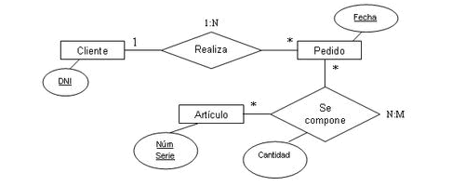

**Cardinalidad de las Relaciones**

El diseño de relaciones entre las tablas de una base de datos puede ser la siguiente:

* **Relaciones de uno a uno:** una instancia de la entidad A se relaciona con una y solamente una de la entidad B.
* **Relaciones de uno a muchos:** cada instancia de la entidad A se relaciona con varias instancias de la entidad B.
* **Relaciones de muchos a muchos:** cualquier instancia de la entidad A se relaciona con cualquier instancia de la entidad B.

**Estructura de una Base de Datos**

Una base de datos, a fin de ordenar la información de manera lógica, posee un orden que debe ser cumplido para acceder a la información de manera coherente. Cada base de datos contiene una o más tablas, que cumplen la función de contener los campos.

En el siguiente ejemplo mostramos una tabla “comentarios” que contiene 4 campos.



Los datos quedarían organizados como mostramos en siguiente ejemplo:

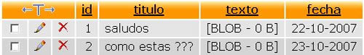

Por consiguiente una base de datos posee el siguiente orden jerárquico:

* Tablas
* Campos
* Registros
* Lenguaje SQL

El [lenguaje SQL](http://www.maestrosdelweb.com/editorial/tutsql1/) es el más universal en los sistemas de base de datos. Este lenguaje nos permite realizar consultas a nuestras bases de datos para mostrar, insertar, actualizar y borrar datos.

A continuación veremos un ejemplo de ellos:

* **Mostrar:** para mostrar los registros se utiliza la instrucción Select. Select * From comentarios.
* **Insertar:** los registros pueden ser introducidos a partir de sentencias que emplean la instrucción Insert. Insert Into comentarios (titulo, texto, fecha) Values ('saludos', 'como esta', '22-10-2007')
* **Borrar:** Para borrar un registro se utiliza la instrucción Delete. En este caso debemos especificar cual o cuales son los registros que queremos borrar. Es por ello necesario establecer una selección que se llevara a cabo mediante la cláusula Where. Delete From comentarios Where id='1'.
* **Actualizar:** para actualizar los registros se utiliza la instrucción Update. Como para el caso de Delete, necesitamos especificar por medio de Where cuáles son los registros en los que queremos hacer efectivas nuestras modificaciones. Además, tendremos que especificar cuáles son los nuevos valores de los campos que deseamos actualizar.Update comentarios Set titulo='Mi Primer Comentario' Where id='1'.

La función básica de una base de datos es permitir el almacenamiento y la recuperación de la información necesaria, para que las personas de la organización puedan tomar decisiones. Es así que las Bases de Datos se tornan esenciales para la supervivencia de cualquier organización; pues los datos estructurados constituyen un recurso básico para todas las organizaciones.

Con base en estas características se puede crear una base de datos con la cual las personas tienen un fácil acceso, sus datos se almacenaran de forma ordenada. Para esto se utilizan los sistemas de gestión de bases de datos que son un tipo de software muy específico, se componen de un lenguaje de definición de datos, de un lenguaje de manipulación de datos y de un lenguaje de consulta. Ya que los datos no son utilizados adecuadamente.

Para poder crear esta base de datos se siguen una serie de pasos para su correcta utilización. Esta se implementaría en un sistema operativo en el cual puedan consultar sus datos organizados y almacenados para su correspondiente utilización.

**Manejador de Bases de Datos**

El sistema manejador de bases de datos es la porción más importante del software de un sistema de base de datos. Un DBMS es una colección de numerosas rutinas de software interrelacionadas, cada una de las cuales es responsable de alguna tarea específica.Las funciones principales de un DBMS son:

**Crear y organizar la Base de datos.**

Establecer y mantener las trayectorias de acceso a la base de datos de tal forma que los datos puedan ser accesados rápidamente.

Manejar los datos de acuerdo a las peticiones de los usuarios.

Registrar el uso de las bases de datos.

Interacción con el manejador de archivos.

Esto a través de las sentencias en DML al comando de el sistema de archivos. Así el Manejador de base de datos es el responsable del verdadero almacenamiento de los datos.

**Respaldo y recuperación.**

Consiste en contar con mecanismos implantados que permitan la recuperación fácilmente de los datos en caso de ocurrir fallas en el sistema de base de datos.

Control de concurrencia. Consiste en controlar la interacción entre los usuarios concurrentes para no afectar la inconsistencia de los datos.

**Seguridad e integridad**.

Consiste en contar con mecanismos que permitan el control de la consistencia de los datos evitando que estos se vean perjudicados por cambios no autorizados o previstos.

Los sistemas de base de datos son ampliamente usados, especialmente en las universidades, centros de investigación, banca de seguros, líneas aéreas, telecomunicaciones, recursos humanos, tiendas, supermercados, etc.

Como se puede observar, las base de datos forman parte importante de la mayoría de empresas actuales, las personas o usuarios no son consientes de su uso debido a las interfaces, pero en el desarrollo diario de los quehaceres estas ocupan los principales planos, de hecho las base de datos forman parte de la vida de las personas.

**SGBD MÁS USADOS**

Entre los sistemas gestores de base de datos más usados, tenemos entre otros de acuerdo al tipo de licencia, Libres:

* MySQL: Perteneciente a Sun Microsystems (también existe una versión no libre y más completa).
* Postgresql.
* Open Office Database: De Sun Microsystems.
* SQLite: Con licencia GPL, entre otros.

**Privativos**

* Oracle Database: Perteneciente a Oracle Corporation.
* Fox Pro.
* Magic.
* Microsoft SQL sever.
* Microsoft Access.
* ADABAS: Perteneciente a IBM.
* Paradox.
* Sybase ASE, y Sybase ASA, entre otros.

**SGBD MySQL:** es un sistema gestor de bases de datos (SGBD, DBMS por sus siglas en inglés) muy conocido y ampliamente usado por su simplicidad y notable rendimiento. Aunque carece de algunas características avanzadas disponibles en otros SGBD del mercado, es una opción atractiva tanto para aplicaciones comerciales, como de entretenimiento precisamente por su facilidad de uso y tiempo reducido de puesta en marcha. Esto y su libre distribución en Internet bajo licencia GPL le otorgan como beneficios adicionales (no menos importantes) contar con un alto grado de estabilidad y un rápido desarrollo.

MySQL está disponible para múltiples plataformas, la seleccionada para los ejemplos de este libro es GNU/Linux. Sin embargo, las diferencias con cualquier otra plataforma son prácticamente nulas, ya que la herramienta utilizada en este caso es el cliente mysql-client, que permite interactuar con un servidor MySQL (local o remoto) en modo texto. De este modo es posible realizar todos los ejercicios sobre un servidor instalado localmente o, a través de Internet, sobre un servidor remoto**.**

MySQL es un SGBD que ha ganado popularidad por una serie de atractivas características:

* Está desarrollado en C/C++

.

* Se distribuyen ejecutables para cerca de diecinueve plataformas diferentes.
* La API se encuentra disponible en C, C++, Eiffel , Java, Perl, PHP, Python,

Ruby y TCL.

* Está optimizado para equipos de múltiples procesadores.
* Es muy destacable su velocidad de respuesta.
* Se puede utilizar como cliente-servidor o incrustado en aplicaciones.
* Cuenta con un rico conjunto de tipos de datos.
* Soporta múltiples métodos de almacenamiento de las tablas, con prestacionesy rendimiento diferentes para poder optimizar el SGBD a cada casoconcreto.
* Su administración se basa en usuarios y privilegios.
* Se tiene constancia de casos en los que maneja cincuenta millones de registros,sesenta mil tablas y cinco millones de columnas.
* Sus opciones de conectividad abarcan TCP/IP, sockets UNIX y sockets NT,además de soportar completamente ODBC.
* Los mensajes de error pueden estar en español y hacer ordenaciones correctascon palabras acentuadas o con la letra ’ñ’.
* Es altamente confiable en cuanto a estabilidad se refiere
* Velocidad. MySQL es rápido.
* Facilidad de uso. Es un sistema de base de datos de altorendimiento pero relativamente simple y es mucho menoscomplejo de configurar y administrar que sistemas más grandes.
* Coste. Es gratuito.
* Capacidad de gestión de lenguajes de consulta. MySQL comprendeSQL, el lenguaje elegido para todos los sistemas de bases dedatos modernos.
* Capacidad. Pueden conectarse muchos clientes simultáneamenteal servidor. Los clientes pueden utilizar varias bases de datossimultáneamente. Además, está disponible una amplia variedad deinterfaces de programación para lenguajes como C, Perl, Java,PHP y Python.
* Conectividad y seguridad. MySQL está completamente preparadopara el trabajo en red y las bases de datos pueden ser accedidasdesde cualquier lugar de Internet. Dispone de control de acceso.
* Portabilidad. MySQL se puede utilizar en una gran cantidad desistemas Unix diferentes así como bajo Microsoft Windows.
* Distribución abierta. Puede obtener y modificar el código fuente deMySQL.

**4.2 MARCO CONCEPTUAL**

**Bases de datos:**es una colección de archivos relacionados que permite el manejo de la información de alguna compañía. Cada uno de dichos archivos puede ser visto como una colección de registros y cada registro está compuesto de una colección de campos.

**MySQL**:es un sistema de gestión de bases de datos relacional, multihilo y multiusuario con más de seis millones de instalaciones**.**

**Lenguaje php:**es un lenguaje de programación de uso general de código del lado del servidor originalmente diseñado para el desarrollo web de contenido dinámico. Fue uno de los primeros lenguajes de programación del lado del servidor que se podían incorporar directamente en el documento HTML en lugar de llamar a un archivo externo que procese los datos

**Bases de datos dinámicas:** Éstas son bases de datos donde la información almacenada se modifica con el tiempo, permitiendo operaciones como actualización, borrado y adición de datos, además de las operaciones fundamentales de consulta. Un ejemplo de esto puede ser la base de datos utilizada en un sistema de información de una tienda de abarrotes, una farmacia, un videoclub**.**

**4.3 MARCO LEGAL**

**Ley Estatutaria 1581 de 2012**

mediante la cual se dictan disposiciones generales para la protección de datos personales, en ella se regula el derecho fundamental de hábeas data y se señala la importancia en el tratamiento del mismo tal como lo corrobora la Sentencia de la Corte Constitucional C – 748 de 2011 donde se estableció el control de constitucionalidad de la Ley en mención. La nueva ley busca proteger los datos personales registrados en cualquier base de datos que permite realizar operaciones, tales como la recolección, almacenamiento, uso, circulación o supresión (en adelante tratamiento) por parte de entidades de naturaleza pública y privada.

Como Ley Estatutaria (ley de especial jerarquía), tiene como fin esencial salvaguardar los derechos y deberes fundamentales, así como los procedimientos y recursos para su protección.

**LEY ESTATUTARIA 1266 DEL 31 DE DICIEMBRE DE 2008**

Por la cual se dictan las disposiciones generales del hábeas data y se regula el manejo de la información contenida en bases de datos personales, en especial la financiera, crediticia, comercial, de servicios y la proveniente de terceros .La presente ley tiene por objeto desarrollar el derecho constitucional que tienen todas las personas a conocer, actualizar y rectificar las informaciones que se hayan recogido sobre ellas en bancos de datos, y los demás derechos, libertades y garantías constitucionales relacionadas con la recolección, tratamiento y circulación de datos personales a que se refiere el artículo [15](http://www.secretariasenado.gov.co/senado/basedoc/constitucion_politica_1991.html#15) de la Constitución Política, así como el derecho a la información establecido en el artículo [20](http://www.secretariasenado.gov.co/senado/basedoc/constitucion_politica_1991.html#20) de la Constitución Política, particularmente en relación con la información financiera y crediticia, comercial.

La presente ley se aplica a todos los datos de información personal registrados en un banco de datos, sean estos administrados por entidades de naturaleza pública o privada.

Esta ley se aplicará sin perjuicio de normas especiales que disponen la confidencialidad o reserva de ciertos datos o información registrada en bancos de datos de naturaleza pública, para fines estadísticos, de investigación o sanción de delitos o para garantizar el orden público.

Se exceptúan de esta ley las bases de datos que tienen por finalidad producir la Inteligencia de Estado por parte del Departamento Administrativo de Seguridad, DAS, y de la Fuerza Pública para garantizar la seguridad nacional interna y externa.

**LEY 1273 DEL 5 DE ENERO DE 2009**

Ley 1273 “Por medio del cual se modifica el Código Penal, se crea un nuevo bien jurídico tutelado – denominado “De la Protección de la información y de los datos”- y se preservan integralmente los sistemas que utilicen las tecnologías de la información y las comunicaciones

**La Ley 1273 de 2009 creó nuevos tipos penales relacionados con delitos informáticos y la protección de la información y de los datos con penas de prisión de hasta 120 meses y multas de hasta 1500 salarios mínimos legales mensuales**

-**LEY N° 25.326**la cual se explica a través del **DNPDP**

**Dirección Nacional de Protección de Datos Personales**

La Dirección Nacional de Protección de Datos Personales -DNPDP- es el órgano de

Control creado en el ámbito Nacional, para la efectiva protección de los datos personales.

Tiene a su cargo el Registro de las Bases de Datos, instrumento organizado a fin de

Conocer y controlar las bases de datos. Asesora y asiste a los titulares de datos

personales recibiendo las denuncias y reclamos efectuados contra los responsables de

los registros, archivos, bancos o bases de datos por violar los derechos de información,

acceso, rectificación, actualización, supresión y confidencialidad en el tratamiento de los

datos.

**4.4 MARCO TÉCNICO**

Para el desarrollo del sistema se utilizaran los siguientes programas como se explica a continuación cada uno con algunas de sus características.

**MySQL**Su fundador machael windenius Alias “Monty”

Es el sistema de administración de bases de datos (Database Management System, DBMS) más popular, desarrollado y proporcionado por MySQL AB. Es un sistema de gestión de base de datos relacional, multihilo y multiusuario. MySQL fue escrito en C y C++ y destaca por su gran adaptación a diferentes entornos de desarrollo, permitiendo su interactuación con los lenguajes de programación más utilizados como PHP, Perl y Java y su integración en distintos sistemas operativos.

**. PHP**fundador Rasmus Lerdorf

Es un lenguaje de "código abierto" interpretado, de alto nivel, embebido en páginas HTML y ejecutado en el servidor. Es usado para la creación de aplicaciones para servidores, o creación de contenido dinámico para sitios web. Su interpretación y ejecución se da en el servidor web, en el cual se encuentra almacenado el script, y el cliente sólo recibe el resultado de la ejecución. Permite la conexión a diferentes tipos de servidores de bases de datos tales como MySQL, Postgres, Oracle, ODBC, DB2, Microsoft SQL Server, Firebird y SQLite. PHP también tiene la capacidad de ser ejecutado en la mayoría de los sistemas operativos tales como UNIX (y de ese tipo, como Linux o Mac OS X) y Windows, y puede interactuar con los servidores de web más populares ya que existe en versión CGI, módulo para Apache, e ISAPI.

Una de las ventajas que tiene PHP es su potente API para poder conectar con servidores de Bases de datos como [PostgreSQL](http://www.postgresql.org/) y [MySQL](http://www.mysql.org/). En este caso, vamos a usar este último, ya que es ideal para bases de datos de pequeño y mediano tamaño por su rapidez. Haremos una Base de Datos y lanzaremos consultas SQL contra ella mediante PHP.

[**Apache**](http://httpd.apache.org/) es uno de los servidores web más utilizados actualmente en Internet según los datos de [Netcraft](http://www.netcraft.com/survey/). En el momento en el que estoy escribiendo este How-to, se acaba de liberar la versión 2.0.35, con importantes mejoras como el soporte de threads para sistemas multiprocesador.   
Otra de las características importantes de Apache, es que tiene una**licencia**que aunque no es la GPL, permite ver el código fuente, al contrario de otros productos que se jactan de seguros y que curiosamente, son los que más incidencias tienen.

**4.5 MARCO INSTITUCIONAL O GEOGRAFICO**

Ubicación del proyecto Cll 9 Nº 8-41 Biblioteca pública municipal casa de la cultura Aquitania.

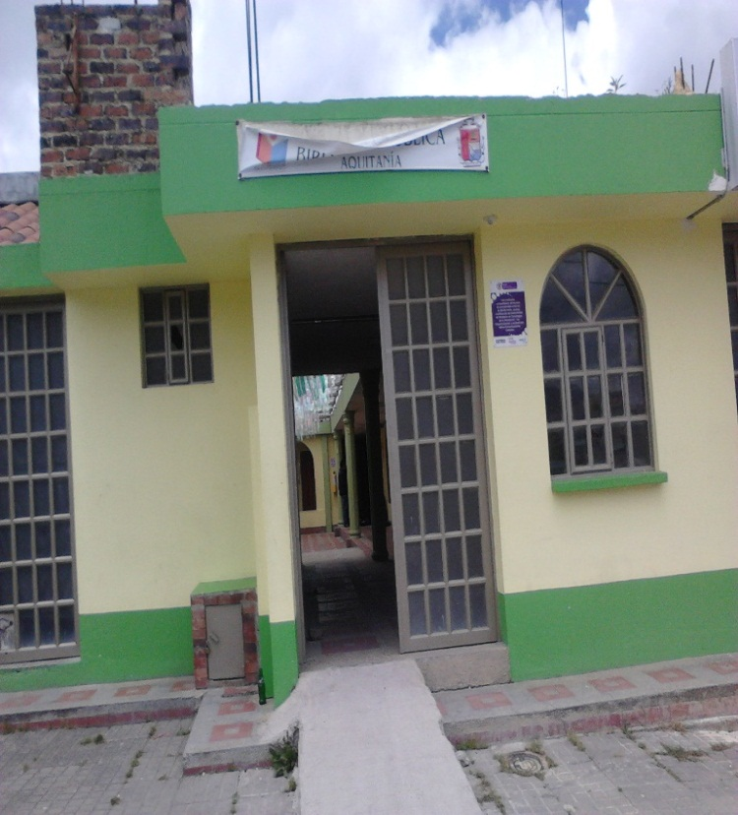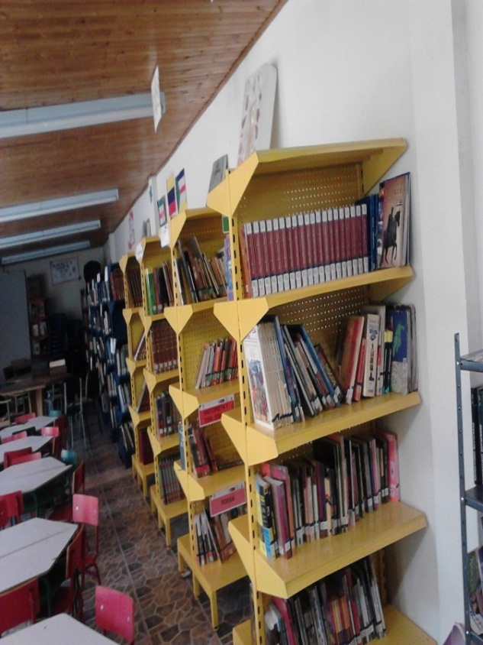

**5. DISEÑO METODOLÓGICO**

**5.1 TIPO DE ESTUDIO**

El tipo de estudio que se implementa en este proyecto se determina “DESCRIPTIVO” y

“EXPLORATIVO” porque a través del estudio implementado sobre el desarrollo y

creación de este sistema información para la biblioteca pública municipal Aquitania , me permitió a partir de la problemática encontrada y el objetivogeneral propuesto formular los objetivos específicos mediante los cuales se pretendedar solución al problema existente.

**5.2 POBLACIÓN OBJETIVO**

**POBLACIÓN:** Usuarios biblioteca pública municipal municipio de Aquitania.

**MUESTRA:** Bibliotecaria encargada, niñosy jóvenes que asisten a la biblioteca para realizar tareas, a padres de familia y personas en particular que necesitan a diario libros.

**5.3FUENTES DE RECOPILACIÓN DE INFORMACIÓN**

**Fuentes primarias:** Para la investigación y recopilación de información, se estableció la

encuesta como instrumento de apoyo para que a través de esta se pueda investigar por métodos de observación, análisis de fuentes documentales y demás sistemas de conocimiento , conocer las motivaciones, actitudes y opiniones de los interesados en

el desarrollo del proyecto quienes intervinieron en ella (bibliotecaria, niños ,jóvenes )

**Fuentes Segundarias:** Se utilizó para la investigación profunda del tema documentales

de internet como métodos de consulta, observación y análisis . Como también las diferentes investigaciones realizadas en la biblioteca..

**5.4 RECURSOS**

**5.4.1 Recursos Humanos**

**\***Sonia Roció Chaparro bibliotecaria

*Leonardo Corredor, Director metodológico I.CENIS.

*Leonardo Corredor Director de proyecto.

*Miryam Alarcón proyectista.

**5.4.2 Recursos Financieros**

|  |  |  |
| --- | --- | --- |
| **Recurso** | **Tiempo/cantidad** | **valor** |
| **fotocopias** | **50** | **5000** |
| **internet** | **20** | **32000** |
| **impresiones** | **20** | **4000** |
| **minutos** | **50** | **5000** |
| **TOTAL** |  | **46000** |

**5.5 CRONOGRAMA DE ACTIVIDADES**

|  |  |  |  |  |  |  |  |  |  |  |  |  |  |  |  |  |  |  |  |  |  |  |  |  |  |  |  |  |  |
| --- | --- | --- | --- | --- | --- | --- | --- | --- | --- | --- | --- | --- | --- | --- | --- | --- | --- | --- | --- | --- | --- | --- | --- | --- | --- | --- | --- | --- | --- |
| Actividad | Mayo | | | | Junio | | | | Julio | | | | Agosto | | | | Septiembre | | | | Octubre | | | | | Noviembre | | | |
| 1 | 2 | 3 | 4 | 1 | 2 | 3 | 4 | 1 | 2 | 3 | 4 | 1 | 2 | 3 | 4 | 1 | 2 | 3 | 4 | 1 | 2 | 3 | 4 | 1 | | 2 | 3 | 4 |
| Establecer los requerimientos para la estructura del sistema |  |  |  |  |  |  |  |  |  |  |  |  |  |  |  |  |  |  |  |  |  |  |  |  |  | |  |  |  |
| Recolección de información dentro de la biblioteca pública municipal |  |  |  |  |  |  |  |  |  |  |  |  |  |  |  |  |  |  |  |  |  |  |  |  |  | |  |  |  |
| Realizar la encuesta donde permitirá evidenciar la necesidad de crear el sistema |  |  |  |  |  |  |  |  |  |  |  |  |  |  |  |  |  |  |  |  |  |  |  |  |  | |  |  |  |
| Tabular la información |  |  |  |  |  |  |  |  |  |  |  |  |  |  |  |  |  |  |  |  |  |  |  |  |  | |  |  |  |
| Estructurar y ordenar la información |  |  |  |  |  |  |  |  |  |  |  |  |  |  |  |  |  |  |  |  |  |  |  |  |  | |  |  |  |
| Crear el sistema de registro y control |  |  |  |  |  |  |  |  |  |  |  |  |  |  |  |  |  |  |  |  |  |  |  |  |  | |  |  |  |
| Instalación y probación del sistema de control y registro |  |  |  |  |  |  |  |  |  |  |  |  |  |  |  |  |  |  |  |  |  |  |  |  |  | |  |  |  |
| Realización del manual del usuario |  |  |  |  |  |  |  |  |  |  |  |  |  |  |  |  |  |  |  |  |  |  |  |  |  | |  |  |  |
| Socialización y entrega del sistema a la persona encargada |  |  |  |  |  |  |  |  |  |  |  |  |  |  |  |  |  |  |  |  |  |  |  |  |  | |  |  |  |

**ESTUDIO PARA EL DISEÑO DE UN SISTEMA EN LA BIBLIOTECA PÚBLICA MUNICIPAL DE AQUITANIA**

SENORES USUARIOS

OBJETIVO: comprender el por qué es necesario diseñar un sistema de control e inventario en la biblioteca pública de Aquitania

Indicaciones: marque SI o NO según su criterio.

1. ¿usted utiliza los servicios de la biblioteca pública municipal de Aquitania?

|  |  |
| --- | --- |
| SI | NO |

1. ¿solicita libros o material audiovisual prestados para llevar?

|  |  |
| --- | --- |
| SI | NO |

1. ¿cree usted que exista un inventario del material bibliográfico y audiovisual que existe en la biblioteca?

|  |  |
| --- | --- |
| SI | NO |

1. ¿cree que por falta de un inventario puede haber fuga de materiales de la biblioteca?

|  |  |
| --- | --- |
| SI | NO |

1. ¿Cree que es necesario contar con un sistema donde se encuentre todos los materiales bibliográficos y audiovisuales De la biblioteca pública municipal de Aquitania?

|  |  |
| --- | --- |
| SI | NO |